LAPORAN PRAKTIKUM PENGENALAN BASIS DATA

REVIEW UAS

Agus Pranata Marpaung
13323033
DIII TEKNOLOGI KOMPUTER

INSTITUT TEKNOLOGI DEL
FAKULTAS VOKASI

- Cross join merupakan join yang merupakan himpunan bagian dari kombinasi dua atau lebih tabel yang dikenal sebagai

- Cartesian Product
- UNION product
- Product
- STRUCTURE Product
- MERGE Product

Pembahasan:

- Diketahui 2 buah tabel dengan nama t_ CabangBNI dan t_ CabangBNIBaru
t_ CabangBNI
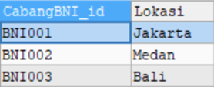
t_CabangBNIBaru
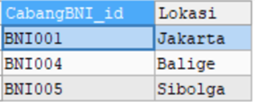
Sintaks yang diperlukan untuk menggabungkan semua lokasi dari kedua tabel sehingga seperti di bawah ini, adalah:
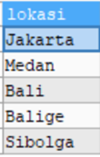
- SELECT lokasi FROM CabangBNI UNI SELECT lokasi FROM CabangBNIBaru
- SELECT lokasi FROM CabangBNI GABUNG SELECT lokasi FROM CabangBNIBaru
- SELECT lokasi FROM CabangBNI PLUS SELECT lokasi FROM CabangBNIBaru
- SELECT lokasi FROM CabangBNI UNION SELECT lokasi FROM CabangBNIBaru
- SELECT lokasi FROM CabangBNI AND SELECT lokasi FROM CabangBNIBaru
Penjelasan:

- SELECT lokasi FROM CabangBNI UNION SELECT lokasi FROM CabangBNIBaru:
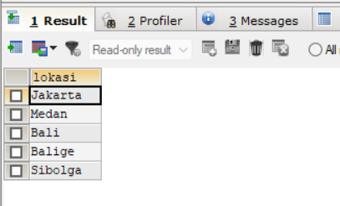

- Perhatikan tabel berikut ini: (t_cabangbni)
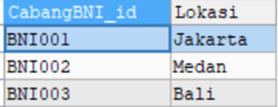
Jika kita ingin memindahkan CabangBNI_id dengan no BNI001 dan lokasi jakarta (data pada row 1) ke sebuah tabel dengan nama CabangBNIBaru,

t_ CabangBNIBaru
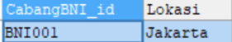
maka sintaks yang kita perlukan adalah:
- INSERT CabangBNI SELECT * FROM CabangBNI WHERE CabangBNI_id IN ('BNI001','Jakarta');
- ADD CabangBNI SELECT * FROM CabangBNI WHERE CabangBNI_id IN ('BNI001','Jakarta');
- ENTRY INTO CabangBNI SELECT * FROM CabangBNI WHERE CabangBNI_id IN ('BNI001','Jakarta');
- INSERT INTO CabangBNIBaru SELECT * FROM CabangBNI WHERE CabangBNI_id IN ('BNI001','Jakarta');
- INSERT INTO CabangBNI SELECT * FROM CabangBNI WHERE CabangBNI_id IN ('BNI001','Jakarta');

Penjelasan:

- INSERT INTO CabangBNIBaru SELECT * FROM CabangBNI WHERE CabangBNI_id IN ('BNI001','Jakarta'); :
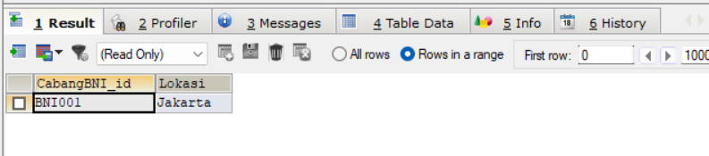

- Dari tabel t_ CabangBNI berikut ini,

Akan diubah Lokasi pada CabangBNI_id = BNI001 menjadi Kalimantan.
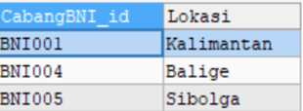
Maka sintaks yang diperlukan adalah:

- UPDATE CabangBNI SET Lokasi = 'Kalimantan' WHERE CabangBNI_id='BNI001’;
- UPDATE CabangBNIBaru SET Lokasi = 'Kalimantan' WHERE CabangBNI_id='BNI001';
- ENTRY CabangBNIBaru SET Lokasi = 'Kalimantan' WHERE CabangBNI_id='BNI001';
- UPDATE CabangBNIBaru ADD Lokasi = 'Kalimantan' WHERE CabangBNI_id='BNI001';
- UPDATE CabangBNIBaru SET Lokasi = 'Kalimantan' WHERE CabangBNI_id=’BNI001’;

Penjelasan:
- UPDATE CabangBNI SET Lokasi = 'Kalimantan' WHERE CabangBNI_id ='BNI001' :
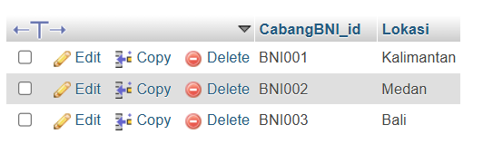

- Perhatikan tabel berikut ini!

t_CabangBNI
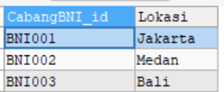
t_CabangBNIBaru
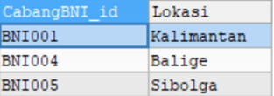

Sintaks yang diperlukan untuk membuat hasil berikut adalah:
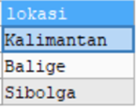

- SELECT lokasi FROM CabangBNIBaru UNION (SELECT lokasi FROM CabangBNI)
- SELECT lokasi FROM CabangBNIBaru NO (SELECT lokasi FROM CabangBNI)
- SELECT lokasi FROM CabangBNIBaru EXCEPT (ADD lokasi FROM CabangBNI)
- SELECT lokasi FROM CabangBNIBaru EXCEPT (SELECT lokasi FROM CabangBNI)
- SELECT lokasi FROM CabangBNI EXCEPT (SELECT lokasi FROM CabangBNIBaru)

Penjelasan:

- SELECT lokasi FROM CabangBNIBaru EXCEPT (SELECT lokasi FROM CabangBNI):
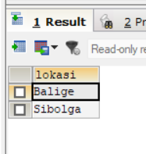

- Dari tabel t_ CabangBNIBaru berikut ini,

Akan dilakukan seleksi data lokasi dengan kriteria cabangBNI lebih besar dari BNI001 dengan hasil berikut ini:
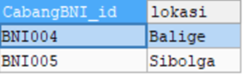
maka sintaks kueri yang benar untuk menghasilkan hasil di atas adalah:

- SELECT CabangBNI_id, lokasi FROM CabangBNIBaru WHERE CabangBNI_id >'BNI001'
- SELECT CabangBNI_id FROM CabangBNIBaru WHERE CabangBNI_id >=’BNI004’
- SELECT CabangBNI_id FROM CabangBNIBaru WHERE CabangBNI_id ='BNI004'
- SELECT CabangBNI_id, lokasi FROM CabangBNIBaru WHERE CabangBNI_id =>'BNI005'
- SELECT CabangBNI_id, lokasi FROM CabangBNIBaru WHERE CabangBNI_id >='BNI004'

Pernyataan yang benar adalah:
- i dan iii
- ii dan iv
- i dan ii
- i dan v
- ii dan iii

Penjelasan:
- SELECT CabangBNI_id, lokasi FROM CabangBNIBaru WHERE CabangBNI_id =>'BNI005':
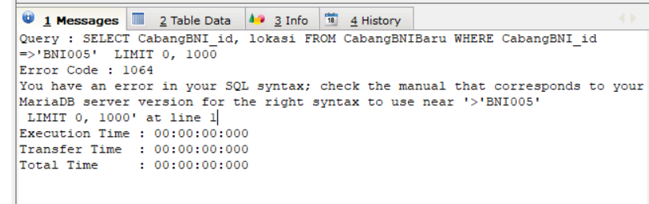

- Jika terdapat adanya ketergantungan antara non key atribut, maka tabelnya harus dipecah merupakan syarat normalisasi?
- BCNF
- 1 NF
- 3 NF
- 2 NF
- UNF
Penjelasan:
Untuk memenuhi syarat normalisasi pada bentuk ketiga normal (3NF), tabel harus dipecah karena ketergantungan antara atribut non-kunci. Syarat utama 3NF adalah bahwa, selain memenuhi syarat 1NF dan 2NF, tidak ada ketergantungan transitif antara atribut non-kunci dan atribut kunci utama.

- Normalisasi basisdata penting dilakukan untuk:
- Menghindari kesalahan penghapusan data yang masih dibutuhkan ketika data lain dihapus (delete anomalies)
- Meminimalisasi ketidakkonsistenan data ketika dilakukan modifikasi pada basisdata (update anomalies)
- Memungkinkan penyimpanan data pada disk komputer.
- Memanfaatkan penggunaan fitur sistem manajemen basisdata.

- ii dan iv
- i dan iii
- ii dan iii
- i dan iv
- i dan ii

Penjelasan:
Memastikan integritas data dan mengurangi redundansi adalah dua tujuan utama normalisasi.

- Perhatikan Gambar 1. Relasi antara student dan advisor berikut tidak normal karena:
id | dosen | ruangan dosen | laboratorium 1 | laboratorium 2 | laboratorium 3 | departemen
12 | Sari | 1114 | 101-01 | 101-03 | 101-05 | 51
13 | Frengki | 1113 | 101-02 | 101-04 | 101-06 | 52
Gambar 1. Relasi StudentAdvisor

- Tidak ada atribut yang saling bergantung satu dengan yang lain.
- Atribut dosen tergantung kepada ruangan dosen
- Susah untuk menyimpan data dengan tipe data dari atribut yang tidak seragam.
- Atribut Laboratorium 1, Laboratorium 2, dan Laboratorium 3 adalah kelompok atribut yang mengalami perulangan.
- Mahasiswa dengan nomor 12 mengambil 3 kelas yang berbeda.
Penjelasan:
Karena setiap dosen memiliki ruangan tertentu yang ditugaskan untuk mereka, dan ruangan ini tidak berubah dari satu dosen ke dosen lainnya.

- Sebuah relasi memenuhi 2NF apabila:
- Relasi sudah memenuhi 1NF;
- Atribut yang bukan kunci tergantung kepada atribut kunci;
- Atribut yang bukan kunci tidak saling tergantung satu dengan yang lain;
- Apabila memiliki composite key, tidak boleh ada atribut bukan kunci yang hanya tergantung sebagian saja kepada atribut pembentuk composite key.

Pernyataan yang benar adalah:
- ii dan iii
- i dan iii
- ii dan iv
- i dan iv
- i dan ii

Penjelasan:

- Diberikan relasi VendorOrder dengan atribut dan data masing-masing sebagai berikut.
Vendor Order (vendorno, orderno, vendorname, qty_supplied, price/unit)
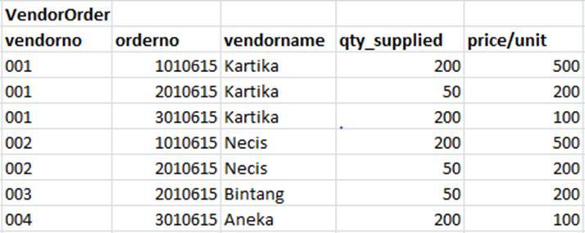
Gambar 2 Relasi VendorOrder

Relasi ini tidak memenuhi 2NF karena:
- VendorOrder belum memenuhi 1NF.
- VendorOrder memiliki composite key yaitu vendorno dan orderno.
- Atribut vendorname tergantung kepada vendorno, yang merupakan salah satu bagian dari composite key.
- Atribut qty_supplied tergantung kepada orderno saja.
- Atribut price/unit tidak tergantung kepada qty_supplied.
Pernyataan yang benar adalah:
- i dan ii
- i dan iii
- i, ii dan iii
- hanya v
- iii dan iv
Penjelasan:
iii) Atribut vendorname tergantung kepada vendorno, yang merupakan salah satu bagian dari composite key.

iv) Atribut qty_supplied tergantung kepada orderno saja.

- Sebuah relasi memenuhi 3NF apabila:

- Relasi sudah memenuhi 2NF;
- Atribut yang bukan kunci tidak saling tergantung satu dengan yang lainnya;
- Atribut yang bukan kunci tidak bergantung pada sebagian saja atribut pada composite key;
- Tidak memiliki composite key.

Pernyataan yang benar adalah:
- i dan iii
- i dan ii
- ii dan iv
- i dan iv
- ii dan iii

Penjelasan:

- Relasi dengan skema berikut
Mahasiswa (NIM, Nama, KodeFakultas, NamaFakultas, LamaStudi, Alamat)
tidak memenuhi 3NF karena ...

- Relasi tidak memiliki composite key.
- Atribut Alamat bergantung kepada atribut kunci NIM.
- Atribut yang bukan kunci yaitu NamaFakultas bergantung kepada atribut KodeFakultas.
- Relasi memiliki lebih dari tiga (3) atribut yang bukan kunci.
- Relasi tidak memenuhi 2NF.
Penjelasan:
Karena dalam 3NF, tidak boleh ada dependensi transitif; dalam hal ini, NamaFakultas (atribut non-kunci) bergantung pada KodeFakultas (atribut non-kunci), yang merupakan dependensi transitif.

- Perhatikan tabel Dosen pada Gambar 6 berikut ini.
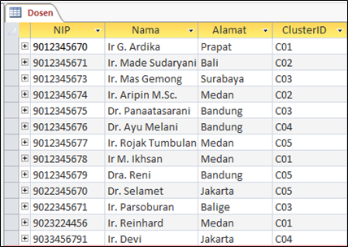
Gambar 6 Tabel Dosen

Sintaks SQL yang akan menghasilkan semua data dosen yang memiliki NIP diakhiri dengan angka 1 adalah:

- SELECT * FROM Dosen WHERE NIP Like 0
- SELECT * FROM Dosen WHERE NIP Like *????????0
- SELECT * FROM Dosen WHERE NIP = ‘0’
- SELECT * FROM Dosen WHERE NIP Like ?????????0
- SELECT * FROM Dosen WHERE NIP Like ‘*1’

Penjelasan:
- SELECT * FROM Dosen WHERE NIP Like ‘*1’
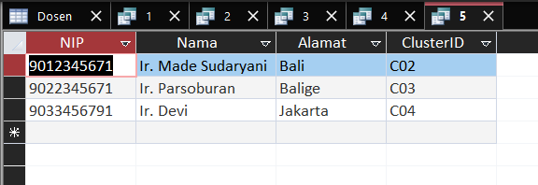

- Jika tabel Dosen pada soal 14 memiliki relasi dengan tabel Cluster seperti pada Gambar 7 berikut.
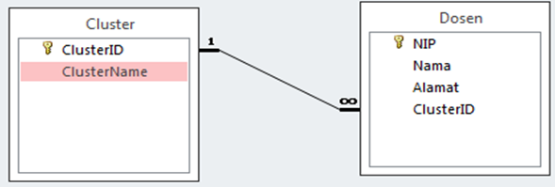
Gambar 7 Relasi Tabel Cluster - Dosen

Maka sintaks SQL berikut yang akan menghasilkan data dosen dengan atribut NIP, Nama, dan ClusterName yang berada pada ClusterName “SQA (Software Quality Assurance)” adalah:

- SELECT NIP, Nama, ClusterName FROM Dosen INNER JOIN Cluster ON Cluster.ClusterID=Dosen.ClusterID WHERE ClusterID=”C01” and ClusterName=”SQA (Software Quality Assurance)
- SELECT NIP, Nama, ClusterName FROM Dosen INNER JOIN Cluster ON Cluster.ClusterID=Dosen.ClusterID
- SELECT NIP, Nama, ClusterName FROM Dosen INNER JOIN Cluster WHERE ClusterName=”SQA (Software Quality Assurance)”
- SELECT NIP, Nama, ClusterName FROM Dosen INNER JOIN Cluster ON Cluster.ClusterID=Dosen.ClusterID WHERE ClusterName=” SQA (Software Quality Assurance)”
- SELECT NIP, Nama, ClusterName From Dosen INNER JOIN WHERE ClusterID=” SQA (Software Quality Assurance)”
Penjelasan:
- SELECT NIP, Nama, ClusterName FROM Dosen INNER JOIN Cluster ON Cluster.ClusterID=Dosen.ClusterID WHERE ClusterName=” SQA (Software Quality Assurance)”
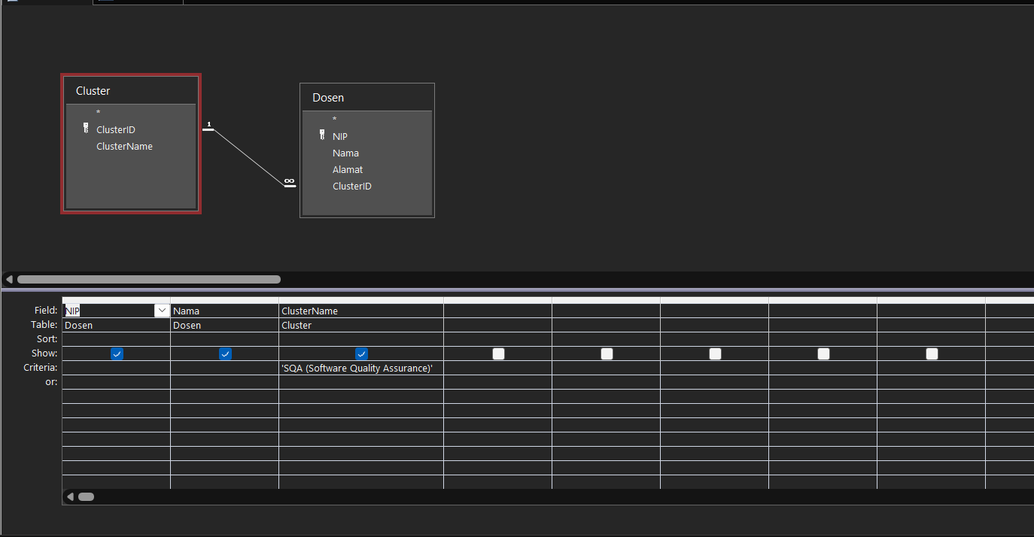
Pada gambar tersebut, di bagian field Terdapat ClusterName yang mana table Cluster dan di dalamnya terdapat data SQA (Software Quality Assurance).

